KT노동조합은 7월 20일(목), 중앙 간부들을 파견, 강북지방본부 고양지부 및 강남 지방본부 안양, 수원지부에서 조합원을 만나 애로사항을 청취하고 이에 대한 해소방안 등을 제시했다.

이날 노동조합 간부들과 만난 조합원들은 업무 시스템과 관련하여 개선 방안을 제시하는 등 활발 한 의견을 개진했다.

노동조합은 찾아가는 노동조합 활동을 통해 지부 현장에서 제기된 건의사항이나 여러 문제점을 파악하여 즉시 피드백 해오고 있다.

최장복 위원장은 “작은 목소리도 크게 듣고 함께 고민하며 개선해내는 활동이야 말로 현장중심을 실현하는 것”이라며 “찾아가는 노동조합 활동으로 조합원과 직접 소통하고 현장 문제를 신속하게 해결해 조합원에게 힘이 되는 노동조합의 책무를 완성하자”고 강조한 바 있다.

재해(수해, 화재 등 중대재해) 또는 재난으로 피해 를 입은 조합원은 다음과 같이 재해 청원휴가와 재난구호금을 신청하여 받을 수 있으므로 참고 바랍니다.

○ 신청방법 : ERP> 개인업무> 복리후생> 신청>
경조금(재난)
- 기한은 사유발생일로부터 1년 이내

○ 문의 : support@kt.com
※ 수해, 화재 등 중대재해를 당한 경우 재해 청원 휴가인 유급휴가 3일 사용가능

찾아가는 노동조합 시행
고양·안양·수원지부 조합원들 만나 고충 청취 및 해소방안 모색
[제14 - 454호]
2023년 7월 20일(목)
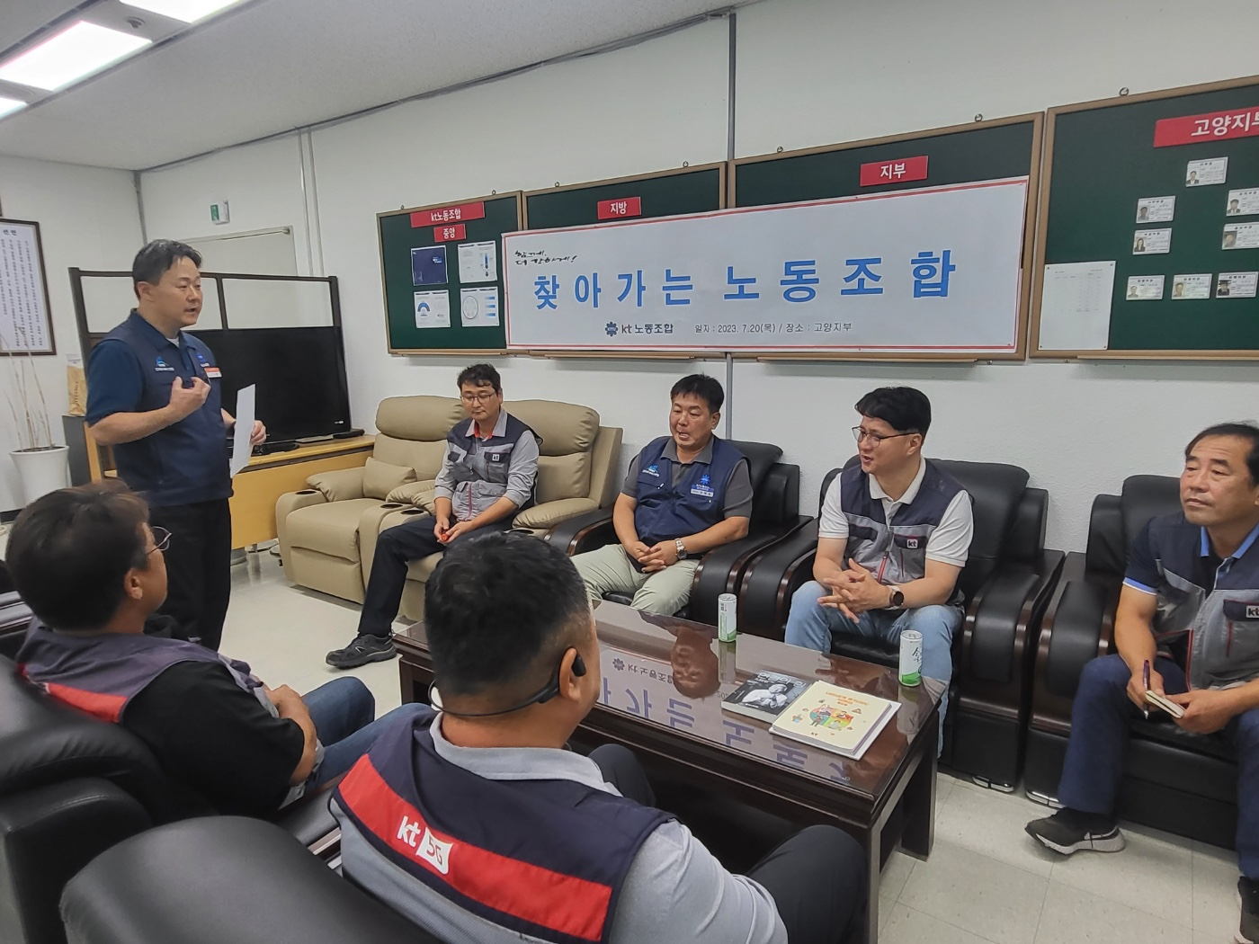
재난 구호금 지원제도 및 청원휴가 안내
